Проект

«Играй, обучайся, развивайся»

(повышение когнитивных навыков обучающихся начальных классов)

команда учеников и педагогов ноосферной школы

Боровск, 2025 г.

Заявка
для участия в конкурсном отборе школьных инициатив
14 марта 2025 г.

Боровский район

Направляет заявку на участие в конкурсном отборе школьных инициатив:
«Играй, общайся, развивайся» МОУ «Средняя общеобразовательная ноосферная школа» с приложением документов <*>.

Заявитель настоящим подтверждает, что вся информация, содержащаяся в
заявке и прилагаемых документах, является достоверной и полной.

Директор школы
_______________ _______________________
МП (подпись) (расшифровка подписи)

Исполнитель
__________________________________________________________________
(Ф.И.О., должность, телефон, электронный адрес)

Паспорт проекта
  - Название проекта
«Играй, общайся, развивайся» (создание предметно-развивающей среды для обучающихся 1-4 классов)
  - Название образовательного учреждения, в рамках которого реализуется проект
Муниципальное общеобразовательное учреждение «Средняя общеобразовательная ноосферная школа» г. Боровск Калужской области

  - Команда проекта:
Фамилия | Имя | Роль в команде | Класс
Овчарова | Мария | Руководитель, член Школьного инициативного совета | 11
Жумабаева | Марина | Ответственный за подготовку рейтингового голосования, член Школьного инициативного совета | 11
Митина | Екатерина | Ответственный за информационное сопровождение, член Школьного инициативного совета | 11
Кутузова | Альбина | Ответственный за информационное сопровождение, член Школьного инициативного совета | 11
Шатова | Мария | Ответственный за подготовку рейтингового голосования, член Школьного инициативного совета | 11
Максимова | Ирина Викторовна | Куратор по разработке проекта | Учитель русского языка и литературы
Бражинская | Екатерина Владимировна | Куратор информационного сопровождения | Советник по воспитанию
Зубченко | Елена Вячеславовна | Куратор работы со Школьным инициативным советом | Директор

  - Краткое описание проекта
В начале 2023 года в МОУ «Средняя общеобразовательная ноосферная школа» прошёл общешкольный конкурс «Какая она – школа будущего» на лучший проект благоустройства школьных пространств. Каждый класс представлял собственное видение ноосферной школы в будущем. Классные проекты 7, 8, 9 и 10 классов были связаны с переустройством школьных пространств: спортивного зала, школьной столовой, библиотеки, школьных рекреаций для начальных и средних классов. По итогам голосования среди обучающихся, родителей и педагогов лидером стал проект по переоборудованию школьного пространства начальных классов, которое предлагалось устроить таким образом, чтобы создать предметно-пространственную среду, которая будет способствовать гармоничному развитию обучающихся с помощью возможности организации в данной среде игровой, коммуникативной, познавательно-исследовательской, учебной, творческой деятельности. В рамках реализации проекта предполагается проведение строительно-ремонтных работ второго этажа (рекреация начальных классов) площадью 100 кв.м., закупка оборудования для развития когнитивных навыков и удовлетворения двигательной активности младших школьников.
  - Обоснование актуальности
Целевая аудитория проекта
Целевой аудиторией проекта являются обучающиеся начальных классов.
Проблема (запрос) целевой аудитории
Рекреации в МОУ «Средняя общеобразовательная ноосферная школа» небольшие и совсем не оборудованы для полноценного отдыха учащихся младших классов. Младший школьник в силу своих физиологических потребностей очень подвижен. Отсутствие двигательной активности на уроках частично компенсируется на переменах. Стремящиеся к движению обучающиеся начальной школы особенно любят бегать, что, к сожалению, может привести к травмам. К тому же во время перемены необходимо не только дать младшему школьнику подвигаться, но и переключиться с одного вида деятельности на другой, чтобы полноценно отдохнуть, но при этом не выйти из процесса обучения. Возникает необходимость так обустроить школьное пространство в рекреации начальных классов, чтобы оно способствовало не только физическому, но и умственному, эмоциональному, творческому развитию младших школьников. Правильно организованная предметно-развивающая среда позволяет каждому ребенку найти занятие по душе, поверить в свои силы и способности, научиться взаимодействовать со сверстниками, понимать и оценивать их чувства и поступки, а именно это лежит в основе развивающего обучения. Целенаправленно организованная предметно-развивающая среда в образовательном учреждении играет большую роль в гармоничном развитии и воспитании ребенка.
Исследование запросов целевой аудитории
В школе было проведено анкетирование обучающихся, родителей и педагогов с целью определения количества заинтересованных лиц и мнения о необходимости такого пространства для игр, общения и развития в рекреации начальных классов. Проводился опрос о необходимости участия в проекте «Школьная инициатива».
В анкетировании принимали участие 279 человек, это обучающиеся 4-11 классов (177 человек), педагоги школы (17 человек) и родители обучающихся 1-3 классов (85 человек).
1) Нравится ли вам оформление школьных пространств: коридоров, фойе, столовой?
Да – 79
Нет – 182
Затрудняюсь ответить – 18

2) Что бы вы хотели изменить в школьном пространстве для улучшения процесса обучения? Выберите ОДИН вариант из предложенного списка.
- обновить мебель – 94
- обновить декор – 15
- изменить цвет стен – 23
- обновить информационные стенды – 61
- заменить освещение – 86

3) В школе проходил конкурс проектов «Какая она – школа будущего», на котором были представлены проекты благоустройства школьных пространств. Выберите, пожалуйста, ОДИН вариант из предложенного списка, который, по вашему мнению, нужно реализовать в первую очередь:
- Спортивный зал – 87
- Школьная столовая – 52
- Рекреация начальных классов – 97
- Фойе первого этажа – 17
- Рекреация средних классов – 26

4) Будете ли вы принимать участие в реализации проекта благоустройства школьных пространств?
Да – 65
Нет – 0
Затрудняюсь ответить – 10

Был проведён общешкольный конкурс «Какая она – школа будущего» на лучший проект благоустройства школьных пространств, по результатам которого было решено переоборудовать пространства рекреации начальных классов.
№  п/п | Целевая аудитория | Количество учащихся
1 | Сколько человек в школе заинтересованы в результатах проекта | 272 (все обучающиеся школы)
2 | Сколько человек подтвердили готовность принять участие в проекте на этапе его реализации | 78 (обучающиеся 8-11 классов)
3 | Доля благополучателей от числа обучающихся школы ( %) | 42,3% (все обучающиеся 1-4 классов)

  - Численность образовательного учреждения
N п/п | Показатель | Количество учащихся
1 | Общее количество обучающихся в школе по состоянию на 1 сентября отчетного года | 262
2 | Количество обучающихся 9 - 11 классов по состоянию на 1 сентября отчетного года | 27

1.7. Информирование о реализации проекта
N п/п | Показатель
1 | Использование печатных средств массовой информации (газеты, журналы, листовки, буклеты) для информирования о проекте (указать какие средства массовой информации с приложением данных материалов)
2 | Использование информационно-телекоммуникационной сети Интернет (сайта школы, социальные сети и др.) для информирования о проекте (указать какие средства массовой информации с приложением данных материалов) | https://vk.com/search?q=%23ДекадаНаук%20%23БоровскаяНоосфернаяШкола&w=wall-206715483_418  https://vk.com/search?q=%23ДекадаНаук%20%23БоровскаяНоосфернаяШкола&w=wall-206715483_441  https://vk.com/search?q=%23ДекадаНаук%20%23БоровскаяНоосфернаяШкола&w=wall-206715483_442  https://t.me/ricnews40/23098  https://noosshkola.gosuslugi.ru/roditelyam-i-uchenikam/novosti/novosti-193_104.html
1.8. Ключевые мероприятия проекта
Период реализации проекта: январь.2025г. - октябрь 2025г.
№  п/п | Наименование мероприятия | Срок выполнения | Ответственность школьников
1 | Анализ информации с выявлением проблемы, формулировка темы. | Январь 2025г. | Инициативная группа,  куратор по разработке проекта Максимова И.В,  куратор информационного сопровождения Бражинская Е.В.
2 | Проведение рейтингового голосования по школе | Январь 2025г. | Кутузова А., Митина Е., Шатова М.
3 | Подведение итогов голосования | Январь 2025г. | Куратор проекта Максимова И.В., Школьный инициативный совет
4 | Поиск мебели, оформление запросов для коммерческих предложений участниками школьного инициативного совета | Февраль 2025 | Школьный инициативный совет, Куратор работы со Школьным инициативным советом Зубченко Е.В.
5 | Подготовка заявки и сметной документации на муниципальный конкурс | Март 2025 | Школьный инициативный совет под руководством кураторов
6 | Закупка оборудования |  | Куратор работы со Школьным инициативным советом Зубченко Е.В.
7 | Проведение ремонтно-строительных работ |  | Куратор работы со Школьным инициативным советом Зубченко Е.В.
8 | Установка оборудования | Сентябрь-октябрь 2025 | Школьный инициативный совет Куратор работы со Школьным инициативным советом Зубченко Е.В.

1.9. Примерная Смета на реализацию проекта

№п/п |  | Наименование  статьи расходов | Стоимость, руб.
 |  |  | Всего,  в том числе | Субсидия из областного бюджета | Средства муниципального района (городского округа) | Дополнительные источники финансирования
- Ремонт объектов проекта (в том числе ремонт помещений, включая разработку дизайн-проекта, проектно-сметной документации)
1.1 |  | Ремонтно-строительные работы в школьном фойе 2 этажа (потолок, стены, освещение)  (Приложение 1) | 247805,74 | 235415,45 | 12390,29 | -
 |  | Всего: | 247805,74 | 235415,45 | 12390,29
- Приобретение материалов и оборудования
2.1 | Декоративная тактильная панель 2 комплекта (Приложение 2)  https://photonfm.ru/nabor-sensornykh-taktilnykh-paneley-sputnik/ |  | 118000 | 112100 | 5900 | -
2.2 | Декоративные тактильные коврики 4 шт.  (Приложение 3)  https://prioritet1.com/katalog/taktilnye-kovriki-novye-oshusheniya |  | 42240 | 40128 | 2112 | -
2.3 | Магнитно-маркерная доска 2 шт. (Приложение 4)  https://market.yandex.ru/product--doska-magnitno-markernaia-120kh240-sm-aliuminievaia-ramka-brauberg-extra-237559/1736821787?sku=101649931990&do-waremd5=q_ihQ5oQA7ezEzDmqJn0QQ&uniqueId=1006931 |  | 30000 | 28500 | 1500 | -
2.4 | Напольная наклейка классики 3 шт.  (Приложение 5)  https://www.wildberries.ru/catalog/156950449/detail.aspx |  | 1200 | 1140 | 60 | -
2.5 | Шахматы и шашки демонстрационные 2 шт. (Приложение 6)  https://market.yandex.ru/product--shakhmaty-i-shashki-demonstratsionnye-03903/1780727946?sku=976328739&do-waremd5=ON6BeoSNZ_-_PR-SwDqIxQ&uniqueId=924574 |  | 4400 | 4200 | 200 | -
2.6 | Тактильно-развивающие панели 1 шт. (Приложение 7)  https://dostupnaya-strana.ru/products/am20018 |  | 57600 | 54720 | 2880
 | Всего: |  | 253440 | 240768 | 12672
- Прочие расходы
3.1 | - |  | - | - | - | -
 | Всего: |  | - | - | - | -

1.10. Описание планируемых источников финансирования проекта:
 | Вид источника денежных средств | Сумма, руб. | Процент от стоимости проекта
1. | Средства бюджета муниципального района или городского округа (не менее 5% для муниципального района и 10% для городского округа) | 25062,29 | 5
2. | Средства субсидии из областного бюджета | 476183,45 | 95
3. | Безвозмездные поступления от физических и юридических лиц (при наличии) | - | -
 | Всего: | 501245,74 | 100

1.11. Дополнительные ресурсы для реализации проекта (вклад в неденежной форме)
Разработка дизайна помещения, подготовка школьного пространства к ремонту, самостоятельный монтаж мебели, вывоз мусора, участие в декорировании помещения, расстановка мебели.
1.12. Информация о проработке проекта:

N п/п | Дополнительные материалы к проекту | Информация о наличии или отсутствии (да/нет)  (при наличии - приложить к заявке)
1 | Сметный расчет стоимости проекта | Да
2 | Эскизы, чертежи, схемы, фотографии проекта | Да
3 | Социально-экономическое обоснование реализации проекта | Нет
4 | Расчет потребности на содержание реализованного проекта в последующие годы | Нет

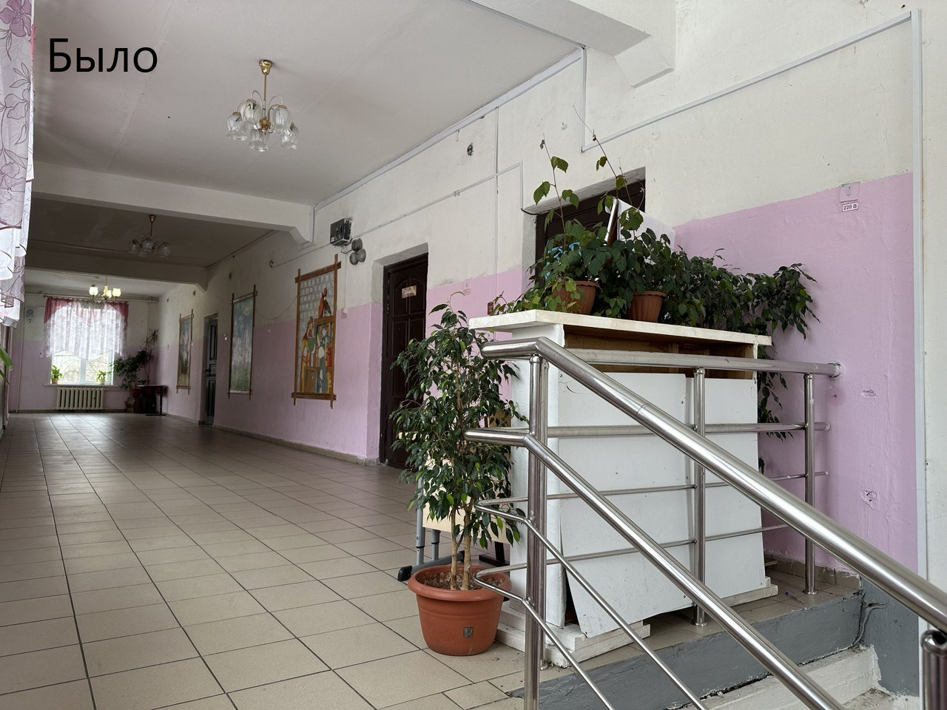
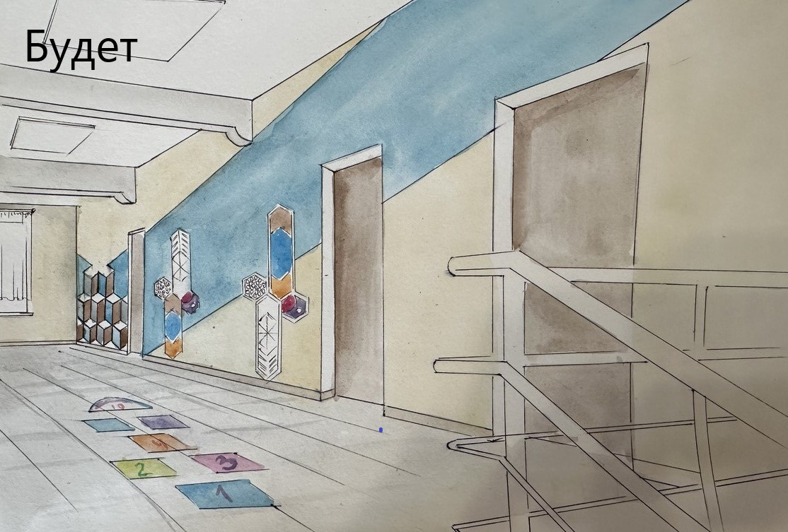
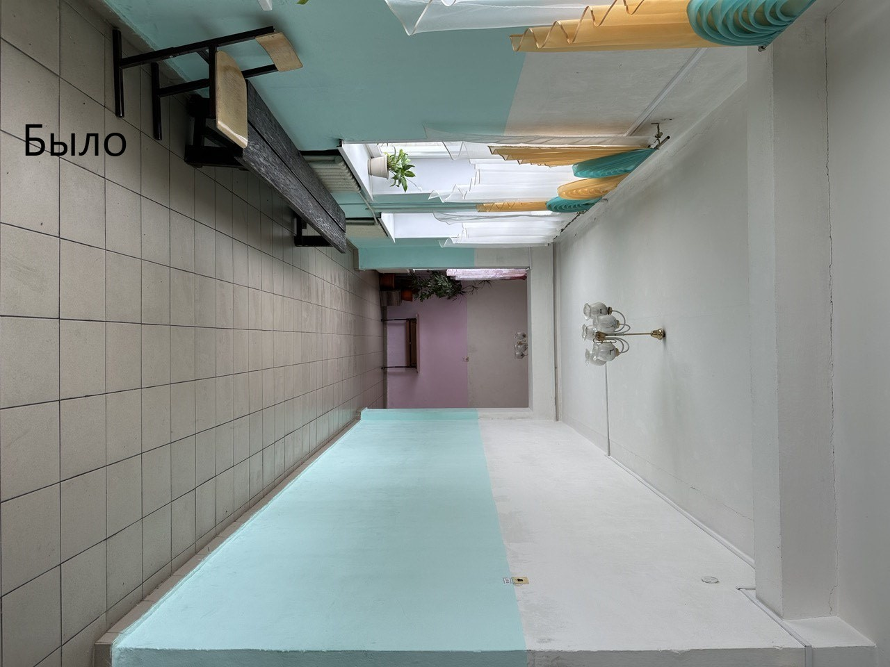
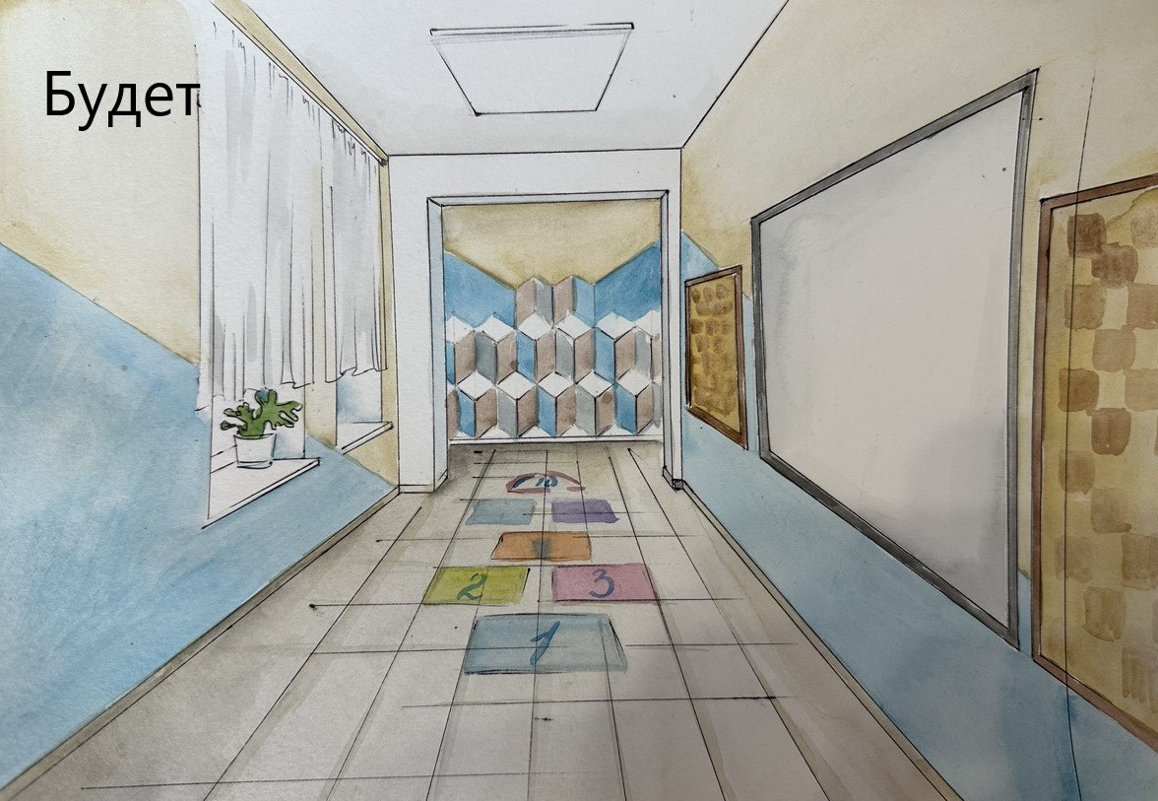

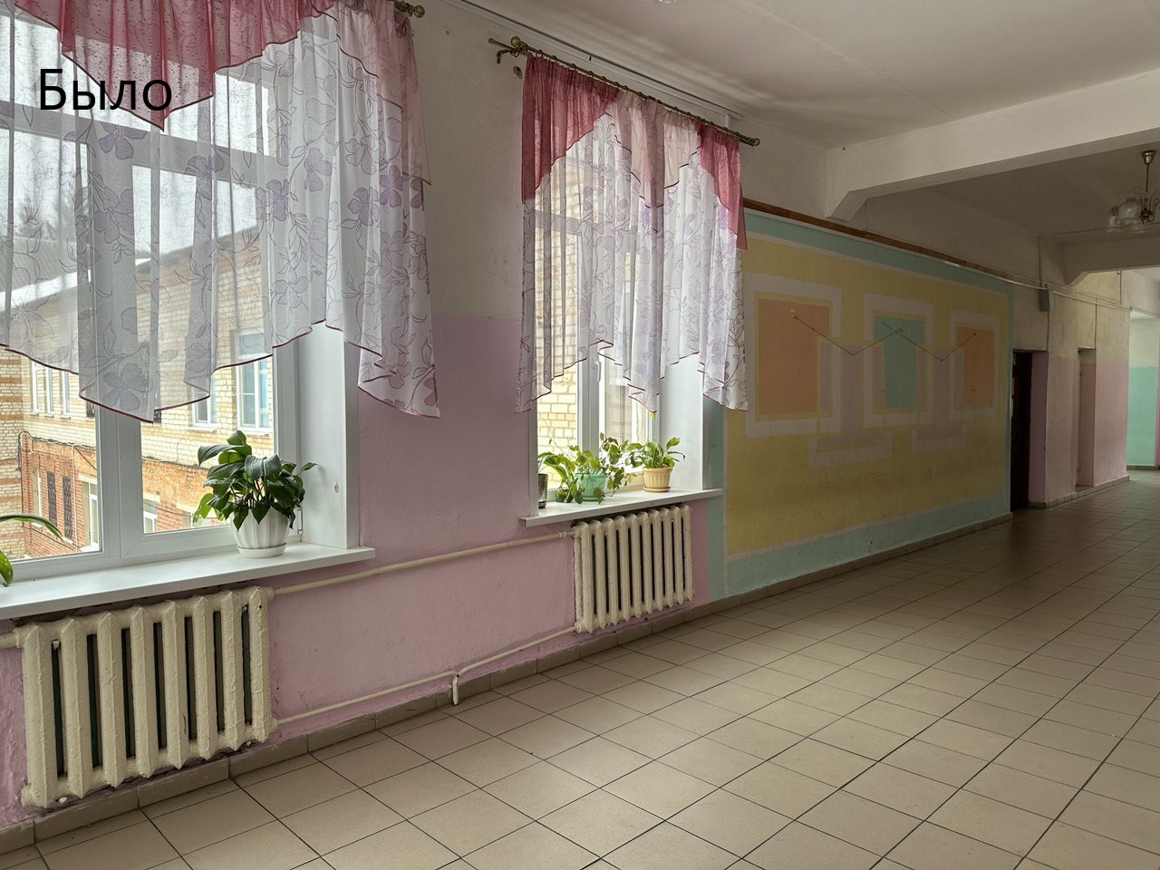
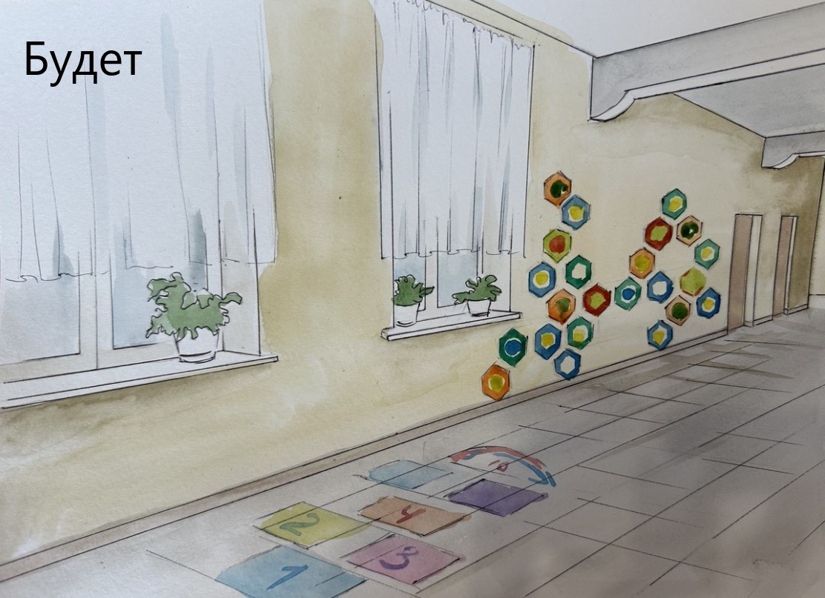
Документы, подтверждающие стоимость проекта
Приложение 1

Смета на ремонтно-строительные работы в школьном фойе 2 этажа (потолок, стены, освещение)

Приложение 2
Набор сенсорных тактильных панелей «Спутник»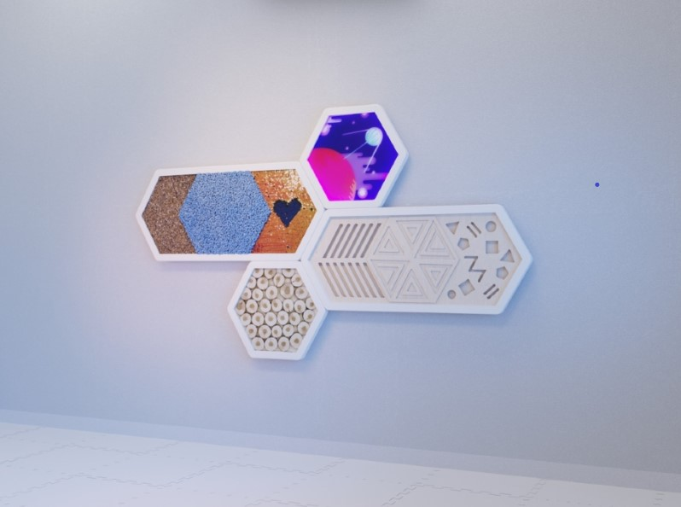 | Комплектация:  - декоративная тактильная панель «рельефные многоугольные формы» (1100х443х40 мм)  - декоративная тактильная панель «Дерево» (406х443х40 мм)  - декоративная тактильная панель с подсветкой «Спутник» (506х443х40 мм)  - декоративная тактильная панель 3 в 1 «Пробка, ворс, пайетка» (1100х443х40 мм)  Цена: 59000 руб.
Приложение 3

Тактильные коврики «Новые ощущения»
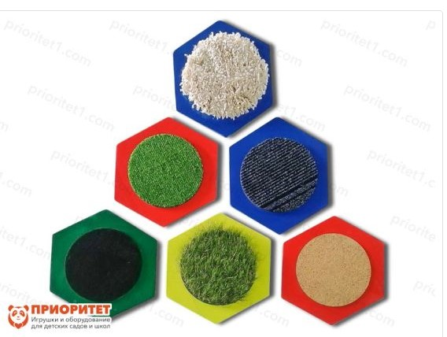 | Количество деталей: 6 шт.  Размер каждой детали (ДхШхВ), см: 26х32х0,8  Материал: фанера, текстиль, ковровое покрытие  Цена: 10560 руб.

Приложение 4
Доска магнитно-маркерная  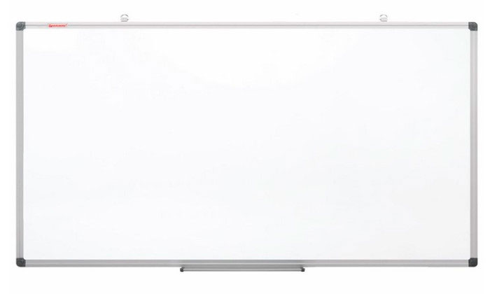 | Размер (ВхШ) 120 х 240см  Алюминиевая рамка  Цена: 15000 руб.

Приложение 5

Интерьерная напольная наклейка-игра Классики
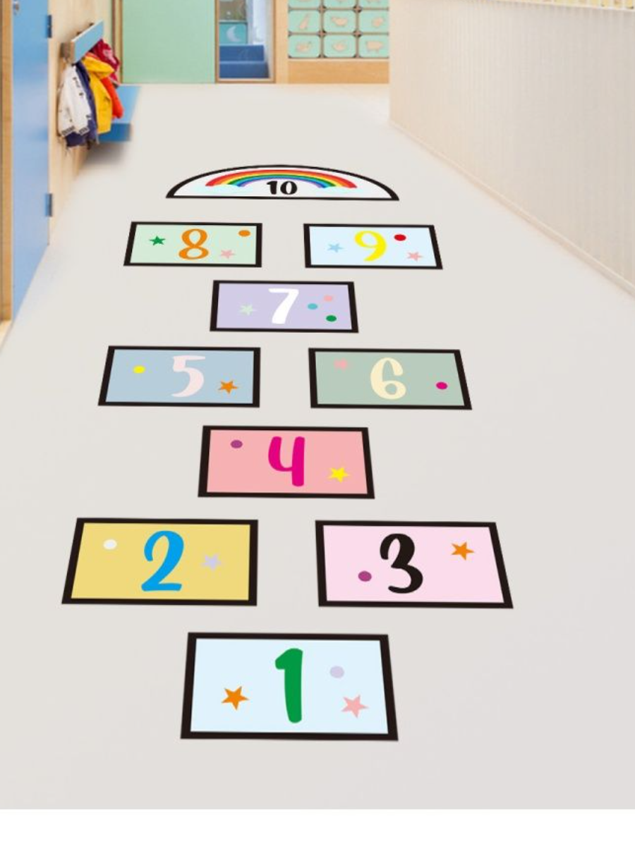 | Особенности наклейки: самоклеящаяся  Примерный размер готовой наклейки: 45 х 130 см  Цена: 400 руб.

Приложение 6
Шахматы и шашки демонстрационные магнитные

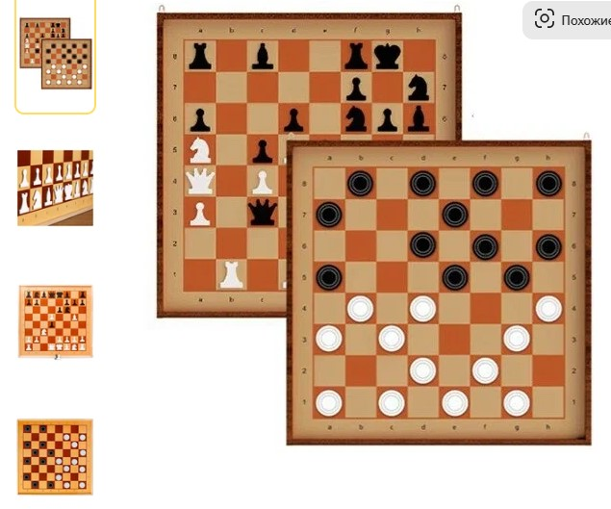 | Комплектация:  - шахматная доска 73х73х3,5 см  - набор шахмат  - набор шашек  Цена: 2200 руб.

Приложение 7
Тактильно-развивающие панели
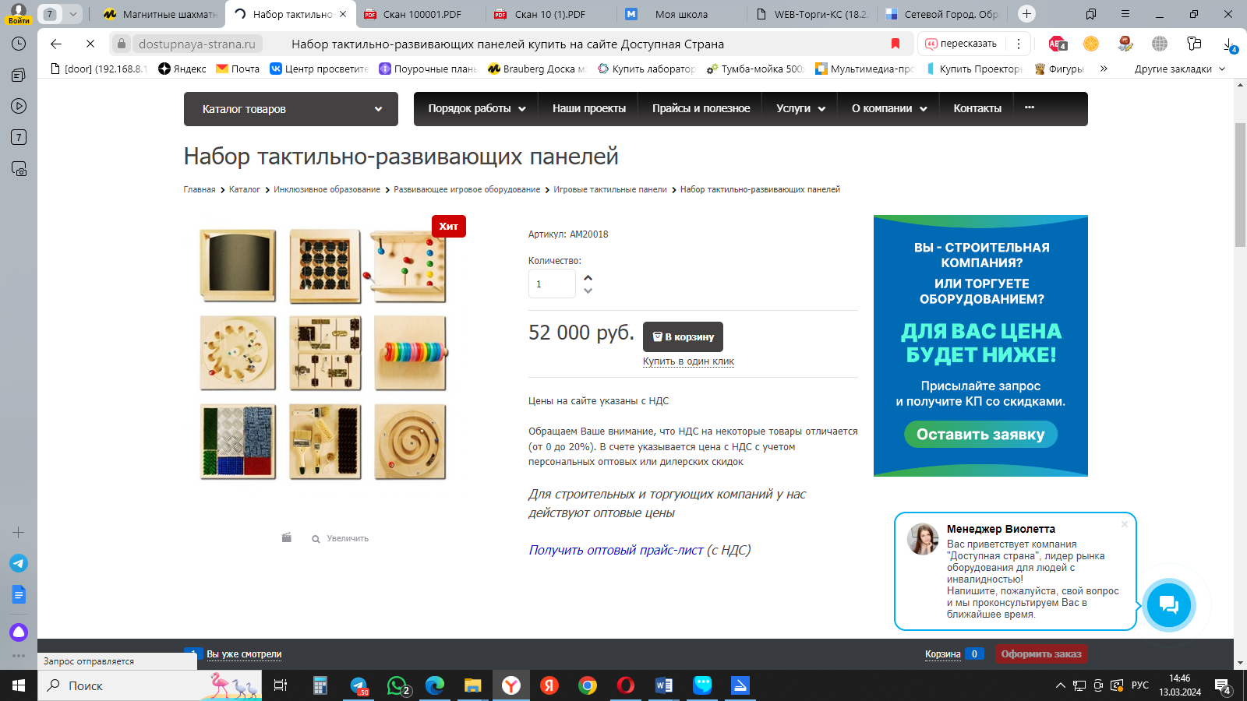

Набор состоит из девяти панелей.

1 Лабиринт-цветок представляет собой настенный модуль в форме паззла. Внутри панели расположены шарики, которые скрыты в лабиринте под прозрачным акриловым стеклом. 2 Лабиринт-колесо представляет собой настенный модуль в форме квадрата. Внутри панели расположены шарики, которые скрыты в лабиринте под прозрачным акриловым стеклом.

3 Замочки панель включает в себя несколько открывающихся дверок с различными видами замков и щеколд.

4 Кисточки панель включает в себя 5 кисточек разной жесткости и щетки, которые используются для развития мелкой моторики у ребенка, освоения навыков осязания.

5 Магнитные шарики модуль с разноцветными магнитными шарами разных полярностей. Принцип действия панели состоит в том, что шарики притягиваются друг к другу благодаря разной полярности.

6 Текстуры панель включает в себя 6 тактильных покрытий: щетка, ворс, ковер, алюминий.
7 Панель "Цветные круги" предназначена для развития мелкой моторики, тактильной и зрительной стимуляции.
8 Панель кривое зеркало.
9. Панель 19 зеркал.
Размер: 1 панель 40х40 см
Цена: 57600 руб.
Документы, подтверждающие использование средств массовой информации
Приложение 9
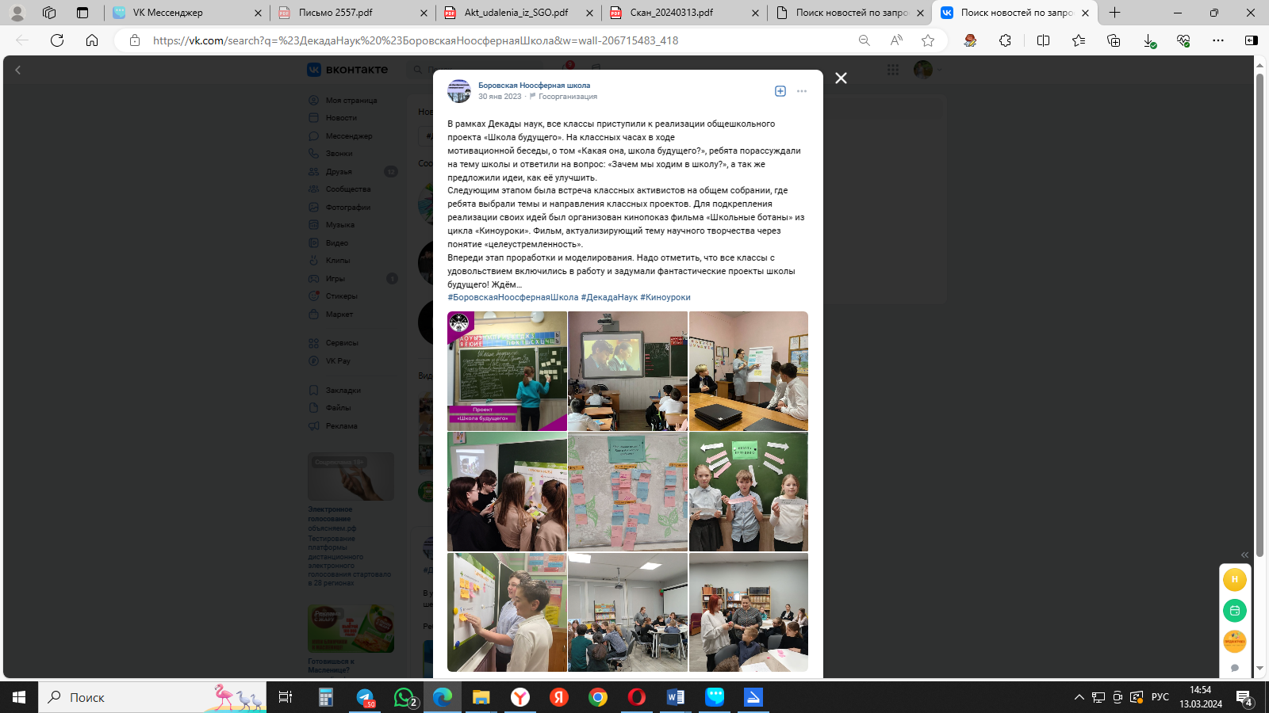
Приложение 10
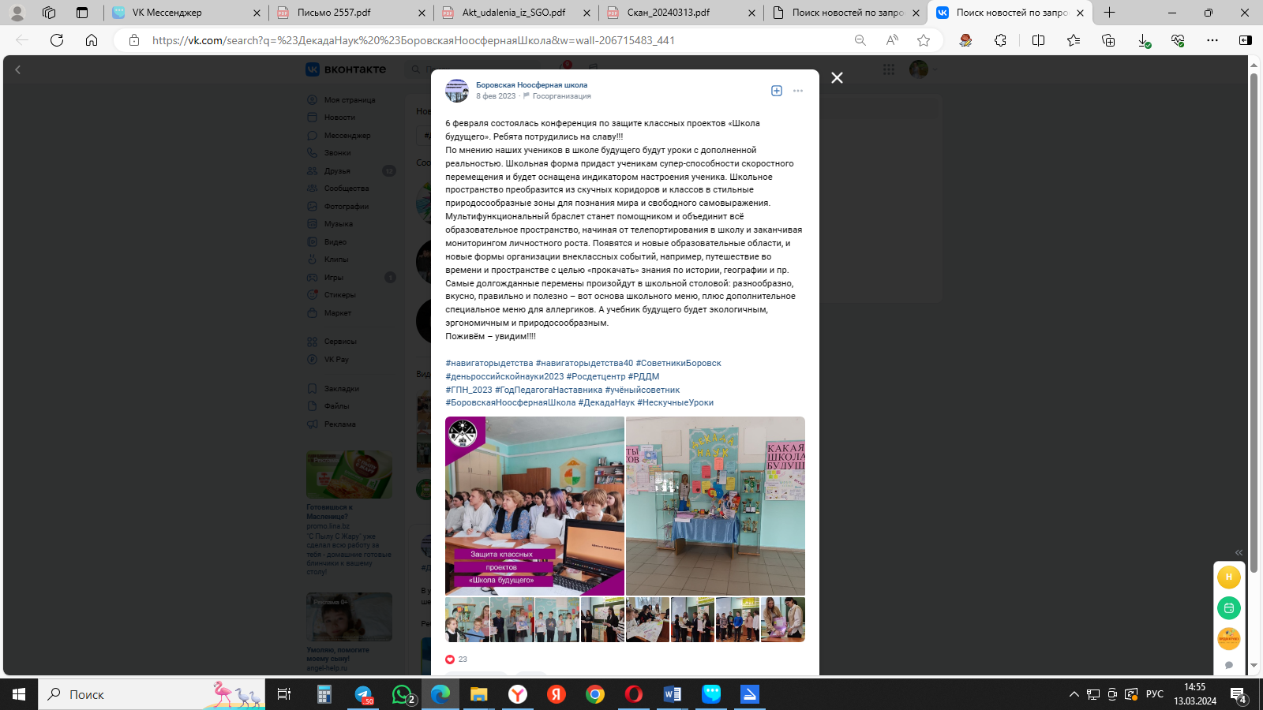

Приложение 11
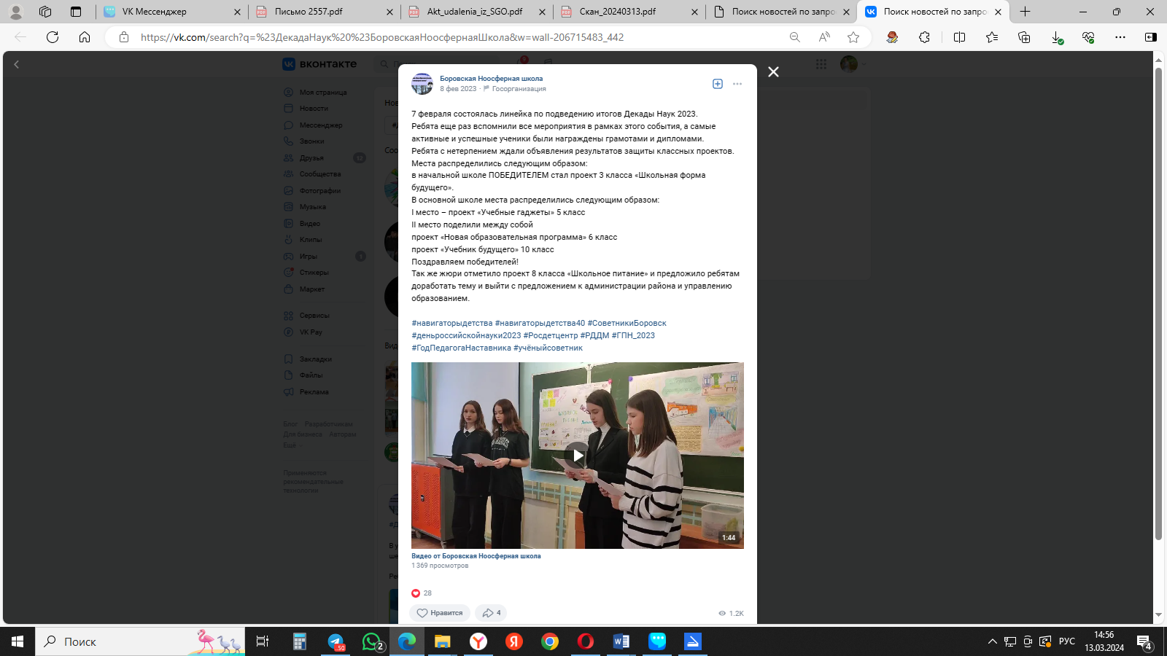

Приложение 12
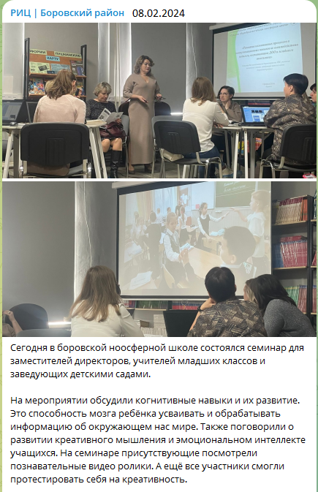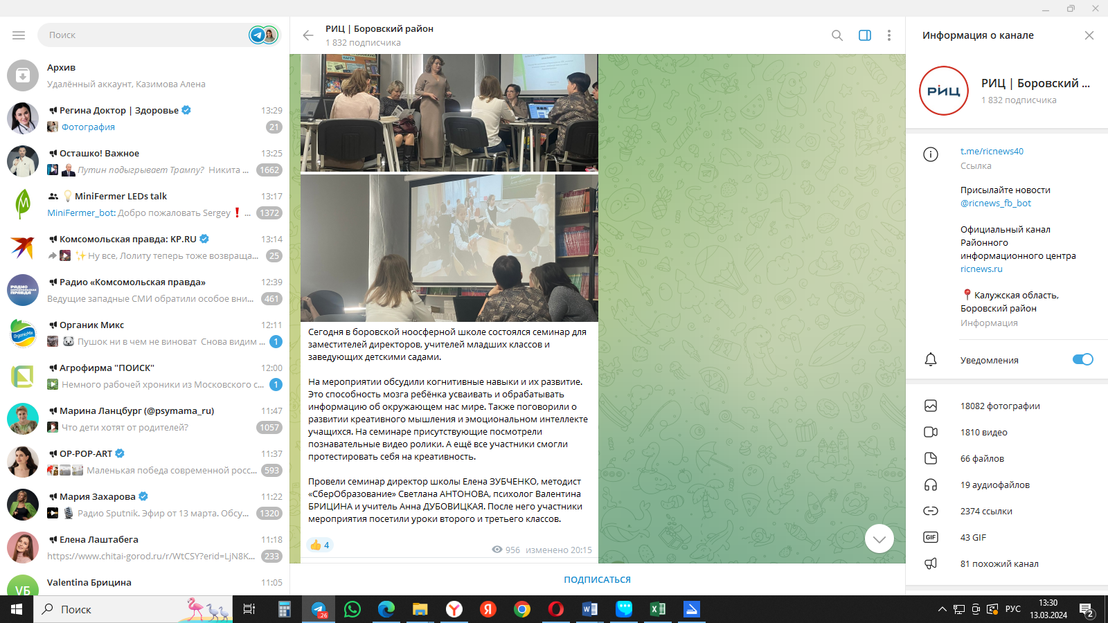

Приложение 13
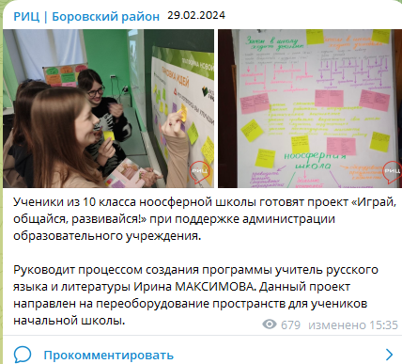

Приложение 14
